Recomanació assistencial

Manejo perioperatorio de medicación antitrombótica en el paciente con fractura de fémur

**Complex hospitalari Moisès Broggi. Consorci Sanitari Integral**

Data prevista de la propera revisió: 5 maig 2028

Fitxa de revisions i aprovació

|  |  |  |  |  |  |
| --- | --- | --- | --- | --- | --- |
| **REVISIONS** | | | | | |
| **Versió** | **Data** | **Realitzat per** | **Modificació** | **Revisat per** | **Aprovat per** |
| 01 | 25 maig 2023 | Eva Bassas  *Anestesiologia*  Alejandra Williams  *Anestesiologia* | Creació document | Alberto Cabestrero  *Cardiologia*  Joan Vilanova *Traumatologia*  Julia Verisimo *Geriatria*  Raul Lafuente *Hematologia*  Josep Masdeu *Anestesiologia* | Comissió millora de la pràctica |
|  |  |  |  |  |  |
|  |  |  |  |  |  |

Index

1. Definició i àmbit de les recomanacions 4

2. Recomanacions 4

3. Bibliografia 12

4. Documents associats 14

# Definició i àmbit de les recomanacions

La fractura de fémur tiene una elevada prevalencia a nivel mundial. La gran mayoría de las fracturas precisaran tratamiento quirúrgico.

La cirugía precoz en las primeras 48 horas tras la fractura ha demostrado una disminución de la morbilidad y de las complicaciones postoperatorias, como el riesgo de delirio, infección del tracto urinario o dolor postoperatorio1,2, así como una mejor y más rápida recuperación funcional de estos pacientes. También ha demostrado una disminución de la mortalidad a corto y largo plazo2,3.

Debido al envejecimiento de la población, gran parte de los pacientes que requieren una intervención precoz por fractura de fémur presentan comorbilidades, tales como arritmias o enfermedad tromboembólica, que precisan tratamiento antitrombótico (ya sea antiagregante plaquetario o anticoagulante oral)4.

La presencia de fármacos que alteran la hemostasia es uno de los aspectos más controvertidos del manejo preoperatorio de los pacientes que precisan cirugía precoz de fractura de fémur, ya que obliga a buscar un equilibrio entre el riesgo hemorrágico, el riesgo trombótico y el incremento de mortalidad asociado a la demora quirúrgica más allá de las primeras 48 horas2,5.

El objetivo de estas recomendaciones es homogeneizar el manejo perioperatorio de la medicación antitrombótica en el paciente con fractura de fémur tributaria de cirugía.

# Recomanacions

* 1. **ANTIAGREGANTES PLAQUETARIOS**

El manejo perioperatorio de la medicación antiagregante plaquetaria en cirugía precoz (≤48h) de fractura de fémur queda resumido en el anexo 1.

* + 1. **ÁCIDO ACETILSALICÍLICO (AAS)**

El AAS produce una acetilación irreversible de la COX-1 bloqueando la formación de tromboxano A2 (TXA2) que impide su agregación durante toda su vida útil (7-10 días) porque no puede volver a sintetizar COX-1 de novo.

En la literatura, los términos “low-dose aspirin” y “high-dose aspirin” han generado confusión respecto a la seguridad de realizar una técnica neuroaxial en pacientes en tratamiento con AAS a dosis superiores a 100mg/día 5,6,7. Desde un punto de vista farmacológico, una dosis de 100 mg/día consigue la inhibición de casi el 100% de la COX-1, y dosis superiores sólo acortan el tiempo en el que se alcanza la máxima inhibición8. In vivo, el efecto sobre la hemostasia primaria es similar entre monodosis diarias de 75-81mg/día ó 300- 325 mg/día (low-dose aspirin). “High-dose aspirin” hace referencia a dosis donde se persigue un efecto antiinflamatorio bloqueando la COX-2, para ello es necesario dosificaciones superiores a 500mg/dia8.

Las dosificaciones habituales en nuestro país oscilan entre 100mg/día y 300mg/día (a pesar de que actualmente no hay evidencias que muestren la superioridad de la dosis de mantenimiento de 300 mg vs 100 mg, por lo que la dosis debería se,r en general, de 100 mg/24h). A pesar de que el AAS aumenta el riesgo hemorrágico de forma cuantitativa, esto no implica peores resultados a nivel de complicaciones hemorrágicas, motivo por el que el AAS puede mantenerse para la mayoría de procedimientos quirúrgicos7,9.

El AAS en monoterapia (dosis ≤300mg/día) no supone una contraindicación para la anestesia intradural al no incrementar el riesgo de hematoma espinal5,7. En el caso concreto de la fractura de cadera, la literatura avala que no es necesario interrumpir el tratamiento con AAS por su escasa repercusión en el sangrado intraoperatorio y caída de hemoglobina10.

* + 1. **TRIFLUSAL**

Presenta un doble mecanismo de acción: inhibe la COX-1 de forma similar al AAS y bloquea el enzima fosfodiesterasa. La duración de su efecto es similar al AAS. El manejo de triflusal a dosis de 300mg/día es equivalente a AAS 100mg/día. Aunque pertenece a la familia de los salicilatos, se trata de una alternativa segura en pacientes con hipersensibilidad al AAS7,11,12.

* + 1. **INHIBIDORES FOSFODIESTERASA**

El dipiridamol y el cilostazol son inhibidores del enzima fosfodiesterasa e incrementan el AMPc, produciendo un efecto antiagregante débil y reversible, así como un efecto vasodilatador arterial directo. La indicación actual de dipiridamol es en combinación con AAS para la prevención secundaria del ictus. El cilostazol está indicado en el tratamiento de la claudicación intermitente. El riesgo de sangrado de este fármaco es inferior al de un inhibidor P2Y12 23. En ambos casos, la recuperación de la función de la agregación plaquetaria precisa una suspensión de 5 semividas (24h dipiridamol y 48h cilostazol)6,7,9.

* + 1. **INHIBIDORES ADP**

Clopidogrel, prasugrel y ticagrelor, producen un bloqueo del receptor P2Y12 de la superficie plaquetaria que impide la activación y agregación plaquetaria inducidas por ADP7,9. El efecto es irreversible en el caso de clopidogrel y prasugrel, y reversible en el caso de ticagrelor13. El poder antiagregante de los diferentes fármacos se evalúan mediante el concepto %IAP (máximo porcentaje de inhibición de la agregación plaquetaria) que oscila entre el 30-60% en el caso de clopidogrel, 75-80% en el caso de prasugrel y 80-90% en el caso de ticagrelor13,14.

1. **CLOPIDOGREL EN MONOTERAPIA**

Los pacientes con fractura de cadera y en tratamiento con clopidogrel en monoterapia pueden ser operados sin demora, bajo anestesia general, sin que esto represente un mayor sangrado significativo2,5,15,16. Se postulan dos argumentos para explicar este bajo riesgo hemorrágico a pesar de estar en tratamiento con clopidogrel: la no respuesta al fármaco (entre 15.9% y 49.5% de casos)17, así como las posibles interacciones farmacológicas con otros fármacos como los inhibidores de la bomba de protones, entre otros16.

En esta línea, la guía Británica de Hematología publicada en el 2016, recomienda que los pacientes en tratamiento con clopidogrel en monoterapia sean operados de forma precoz en caso de fractura de cadera6. En caso de que el paciente no pueda ser operado en las primeras 48-72h, y si el riesgo trombótico es moderado-alto, se sugiere iniciar tratamiento con AAS 100 mg/día (triflusal 300 mg/día si hipersensibilidad a AAS)5. El clopidogrel se reiniciará en el postoperatorio (en ausencia de hemorragia activa)7.

1. **DOBLE ANTIAGREGACIÓN PLAQUETARIA**

En el caso de los pacientes doblemente antiagregados se recomienda una valoración multidisciplinar7,9.

Ticagrelor ha demostrado ser clínicamente superior a clopidogrel en pacientes con síndrome coronario agudo (SCA), con tasas significativamente más bajas de reinfarto y muerte vascular. La particularidad de que es un inhibidor reversible del receptor P2Y12 permite una recuperación suficiente de la función plaquetaria a les 72h de su interrupción 13,18.

Prasugrel presenta una superioridad farmacodinámica y farmacocinética en comparación con clopidogrel, que se traduce en mejores resultados des del punto de vista de la cardiopatía isquémica pero también se asocia a un mayor riesgo de sangrado en pacientes con SCA a los que se les practica intervencionismo (primario o diferido)19.

En la fractura de fémur, la doble antiagregación se relaciona con una mayor incidencia de sangrado perioperatorio (14.7% doble AAP vs 4.1% sólo AAS)20. Por otro lado, la demora quirúrgica no cambia las necesidades transfusionales, y sí que se asocia a un incremento de la morbilidad y la mortalidad a 30 días21, así que no se recomienda la demora más allá de las 48 horas en el paciente con fractura de fémur con doble antiagregación2.

Ahora bien, considerándose una cirugía semi-urgente, y conociendo que cada día se renueva entre un 10-15% de la población plaquetaria7,22, que contribuiría a la hemostasia primaria; se propone una interrupción corta de la doble antiagregación (AAS e IADP) desde el ingreso y hasta la cirugía precoz, en las primeras 48 horas, y reintroducir lo antes posible la medicación antiagregante en el postoperatorio (anexo 1).

No se recomienda la transfusión rutinaria de plaquetas ni de fármacos prohemostáticos de forma profiláctica7. Se solicitarán plaquetas en reserva (2pool) con suficiente antelación para disponer con celeridad en caso de ser necesaria su transfusión.

Sólo en caso de hemorragia no controlada o sangrado microvascular, se procederá a la administración de plaquetas y/o fármacos prohemostáticos (ácido tranexámico, desmopresina, fibrinógeno)7. (Figura 1)

**Figura 1. Actuación ante hemorragia relacionada con antiagregantes plaquetarios en cirugía urgente de fractura de fémur.**

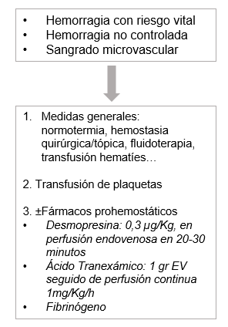

* 1. **ANTICOAGULANTES ORALES**

Dentro de los anticoagulantes orales (ACO), tradicionalmente se han empleado los anticoagulantes antivitamina K (AVK) como warfarina o aldocumar. Recientemente, el uso de los anticoagulantes orales directos (ACOD) ha aumentado debido, entre otras causas, a que no precisan una monitorización rutinaria dado su efecto predecible sobre la coagulación. Entre los anticoagulantes orales directos se encuentran fármacos como dabigatrán, rivaroxabán, apixabán y edoxabán.

Hay estudios que demuestran que el empleo de anticoagulantes se asocia con un aumento leve del riesgo de transfusión perioperatoria en cirugía de fractura de fémur sin aumento de la mortalidad23,24,25.

El manejo perioperatorio de la medicación anticoagulante en cirugía precoz (≤48h) de fractura de fémur queda recogido en el anexo 2.

* + 1. **ANTIVITAMINA K (AVK)**

En este grupo encontramos la warfarina y el acenocumarol, que interfieren con la γ-carboxilación de los factores de coagulación vitamina K dependientes (factores II, VII, IX y X), así como la proteína C y S. Ambos, acenocumarol y Warfarina, son absorbidos rápidamente en el tubo digestivo con una biodisponibilidad superior al 60%. La máxima actividad, una vez se ha administrado una dosis de acenocumarol, se obtiene a las 36-48 horas y con la warfarina a las 72-96 horas5,9. Dado que son principalmente metabolizados por el hígado, la función renal casi no influye en la eliminación del fármaco. Se monitorizan con la determinación del INR (International Normalized Ratio), que se correlaciona de forma lineal con su efecto anticoagulante.

Con el objetivo de poder operar en las primeras 48h, está justificado revertir su efecto con vitamina K a bajas dosis (10 mg per vía endovenosa)2,5. Al tratarse de una urgencia diferible, les guías no recomiendan la reversión rutinaria con plasma ni con concentrado de complejo protrombínico 2,5,6,9.

Una vez el INR sea ≤1.5, puede realizarse la cirugía (bajo anestesia general o intradural)2,5. En el caso excepcional de que a pesar de la suspensión de la terapia con AVK y el tratamiento con vitamina K endovenosa, el INR sea ≤1.8, se procederá a cirugía bajo anestesia general para no demorar la cirugía más de 48 horas2.

Mientras se produce la desaparición del efecto anticoagulante del AVK y esperamos la corrección del INR, no se precisa la administración de heparina de bajo peso molecular (HBPM) a dosis profilácticas de forma preoperatoria (figura 2).

**Figura 2. Manejo perioperatorio AVK en cirugía precoz (≤48h) de fractura de fémur.**

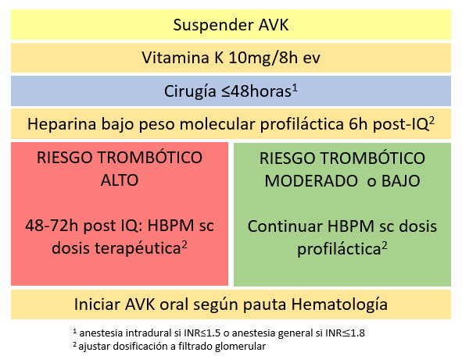

La administración preoperatoria de HBPM sc sólo se administrará en caso de demora de la cirugía más allá de las 48h e INR ≤1.5. La HBPM a dosis anticoagulante sólo se recomienda en pacientes con riesgo tromboembólico alto6,9 (figura 3).

Es importante recordar que la demora quirúrgica más allá de las primeras 48 horas debe ser la excepción y sólo es aceptable por optimización de patología médica.

**Figura 3. Manejo perioperatorio AVK en cirugía de fractura de fémur que se demora >48horas por optimización médica.**

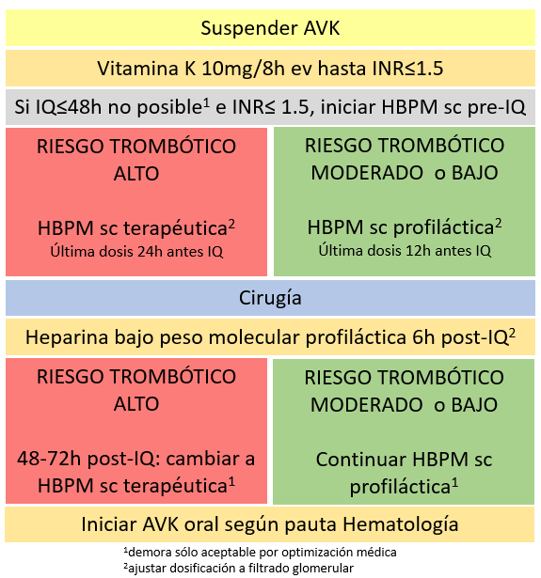

* + 1. **ANTICOAGULANTES ORALES DIRECTOS (ACOD)**

Tradicionalmente conocidos como Nuevos Anticoagulantes Orales (NACO), este grupo de fármacos (dabigatrán, rivaroxabán, apixabán, edoxabán), deberían denominarse ACOD, ya que hace tiempo que irrumpieron en el escenario clínico y dejaron de ser novedosos. Su uso ha ido en aumento tras haber demostrado ser al menos tan efectivos como los fármacos AVK, no precisar monitorización rutinaria y asociarse a menor hemorragia intracraneal26.

El manejo perioperatorio de estos fármacos en cirugía electiva queda recogido en distintos protocolos publicados (European Society of Anaesthesiology (ESA), the French Working Group on Perioperative Haemostasis (GIHP), European Society of Cardiology (ESC), Chest, ESAIC-ESRA, EHRA, ASRA…).

Sin embargo, el manejo preoperatorio de los pacientes con anticoagulantes orales directos para cirugía urgente de fractura de fémur no está estandarizado26,27.

Algunos autores han propuesto emplear los tests de laboratorio estándar como ayuda para la toma de decisiones en cirugía urgente en presencia de ACOD2,9, pero otros autores han señalado que hay una gran variabilidad en los resultados según los reactivos empleados por el laboratorio así como su poca especificidad para predecir la cantidad de ACOD residual en sangre28,29.

También se han diseñado pruebas de laboratorio capaces de medir la concentración del fármaco (ng/ml)2,30, que a día de hoy tienen el inconveniente que no han sido clínicamente validadas31.

Conociendo la predictibilidad de estos fármacos, se propone planificar la cirugía precoz de fractura de fémur teniendo en consideración el tipo de ACOD, su vida media y el filtrado glomerular del paciente dentro de las primeras 48 horas2,4,31(anexo 2).

Mientras desaparece el efecto anticoagulante del ACOD, no está indicada la administración de HBPM sc de forma preoperatoria (no terapia puente, no dosis profiláctica)5,9. (figura 4)

**Figura 4. Manejo perioperatorio ACOD en cirugía precoz (≤48h) de fractura de fémur**

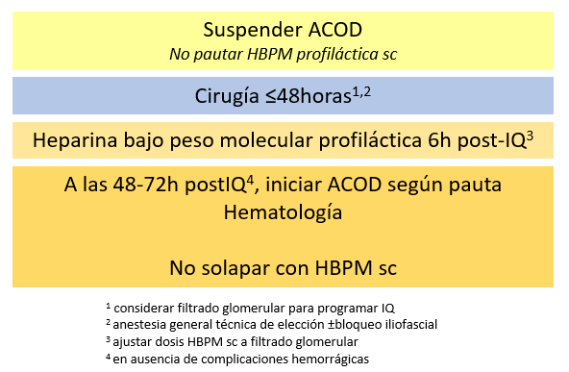

Es importante recordar que la demora quirúrgica más allá de las primeras 48 horas debe ser la excepción y sólo es aceptable por optimización de patología médica.

La administración preoperatoria de HBPM sc sólo se consideraría, en el caso excepcional que la demora quirúrgica supere el tiempo de eliminación del fármaco. (figura 5).

**Figura 5. Tiempo eliminación de ACOD**

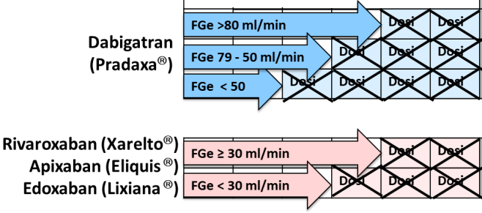

Igual que en el caso de los AVK, la HBPM a dosis anticoagulante sólo se recomienda en pacientes con riesgo tromboembólico alto6,9. El intervalo de seguridad entre la HBPM sc y la cirugía, debe ser de al menos 12h para dosis profiláctica y 24h para dosis terapèutica.

La literatura no avala la reversión de los ACOD de forma profiláctica, sólo la reversión en caso de sangrado no controlado, con riesgo vital o hemorragia microvascular32,33. En el caso de dabigatran, la reversión se realizará con idarucizumab (Praxbind®)9. Para apixabán, edoxabán y rivaroxabán, a día de hoy no hay un antídoto comercializado, por lo que para revertir se dispone de complejo protrombínico (25-50UI/Kg)2,5,9.(figura 5)

**Figura 5. Actuación ante hemorragia relacionada con ACOD en cirugía urgente de fractura de fémur.**

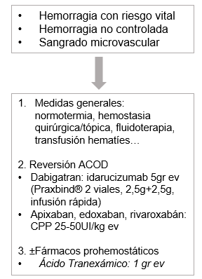

* 1. **REINTRODUCCIÓN POSTOPERATORIA DE LA MEDICACIÓN ANTITROMBÓTICA**
     1. **Reintroducción del tratamiento con AAP**

Se recomienda reintroducir el tratamiento AAP en las primeras 6-48horas tras la cirugía, una vez evaluado el riesgo trombótico del paciente, consensuado con el equipo quirúrgico y en ausencia de hemorragia postoperatoria5,7(anexo 1).

Si el paciente tiene un elevado riesgo trombótico y está doblemente antiagregado, se puede valorar la administración de una dosis de carga del inhibidor P2Y12 (clopidogrel 300- 600mg, prasugrel 60mg, ticagrelor 180mg)9 tras valoración interdisciplinar y consenso con Cardiología y Traumatología.

* + 1. **Reintroducción del tratamiento con ACO**

En el caso de los AVK, se recomienda reiniciar el anticoagulante oral una vez asegurada la hemostasia (habitualmente 48-72horas postoperatorias)5,9. Puede tardar hasta 10 días en alcanzar una anticoagulación plena (INR >2); durante este período y hasta alcanzar el INR deseado (INR >2) está indicado solapar el tratamiento con HBPM a dosis profiláctica o terapéutica en función del riesgo trombótico del paciente5,9. (figura 2)

En el caso de los ACOD, se recomienda reiniciarlos una vez asegurada la hemostasia (habitualmente 48-72horas postoperatorias) y con un intervalo de 12h respecto la última dosis de HBPM profiláctica o 24h si la última dosis de HBPM era anticoagulante (sin solapar los 2 fármacos)5,9. (figura 4)

# Bibliografia

1. HIP Attack investigators. Accelerated surgery versus standard care in hip fracture (HIP ATTACK): an international, randomised, controlled trial. Lancet 2020; 395: 698–708.
2. Griffiths et al. Guidelines for the management of hip fractures 2020. Anaesthesia 2021;76, 225–237
3. Klestil T et al. Impact of timing of surgery in elderly hip fracture patients: a systematic review and meta-analysis. Sci Rep  2018;8:13933
4. Brown et al. Expedited surgery in geriatric hip fracture patients taking direct oral anticoagulants is not associated with increased short-term complications or mortality rates. OTA International (2020) e089
5. Bassas E et al. Document de consens sobre el maneig perioperatori del tractament antitrombòtic en la fractura de maluc. <http://www.scartd.org/?p=page/html/detallnoticia/3298/004/2>
6. Keeling D, Tait RC, Watson H; British Committee of Standards for Haematology. Peri-operative management of anticoagulation and antiplatelet therapy. Br J Haematol. 2016;175:602-13.
7. Sierra P et al. Recomendaciones de manejo perioperatorio de antiagregantes plaquetarios en cirugía no cardíaca. Grupo de trabajo de la Sección de Hemostasia, Medicina Transfusional y Fluidoterapia de la Sociedad Española de Anestesiología, Reanimación y Terapéutica del Dolor (SEDAR). Actualización de la Guía de clínica práctica 2018. Rev Esp Anestesiol Reanim. 2018. https://doi.org/10.1016/j.redar.2018.07.003
8. Vela Vásquez RS, Peláez Romero R. Aspirin and spinal haematoma after neuraxial anaesthesia: Myth or reality? Br J Anaesth. 2015;115:688-98.
9. Vivas D, et al. Manejo perioperatorio y periprocedimiento del tratamiento antitrombo´tico: documento de consenso de SEC, SEDAR, SEACV, SECTCV, AEC, SECPRE, SEPD, SEGO, SEHH, SETH, SEMERGEN, SEMFYC, SEMG, SEMICYUC, SEMI, SEMES, SEPAR, SENEC, SEO, SEPA, SERVEI, SECOT y AEU. Rev Esp Cardiol. 2018. <https://doi.org/10.1016/j.recesp.2018.01.001>
10. Boddaert J, Raux M, Khiami F, Riou B. Perioperative management of elderly patients with hip fracture. Anesthesiology. 2014;121:1336-4.
11. Fuertes Ferre G et al. Triflusal en pacientes con hipersensibilidad al ácido acetilsalicílico tratados con stent coronario. Rev Esp Cardiol. 2018; 71: 584-85.
12. Murdoch D, Plosker GL. Triflusal: a review of its use in cerebral infarction and myocardial infarction, and as thromboprophylaxis in atrial fibrillation. Drugs. 2006; 66:671-92.
13. Nawarskas JJ, Snowden SS. Critical appraisal of ticagrelor in the management of acute coronary syndrome. Ther Clin Risk Manag. 2011; 7: 473-88.
14. Badimon et al. Mecanismos de acción de los diferentes agentes antiplaquetarios. Rev Esp Cardiol Supl 2013; 13(B): 8-15.
15. Soo CG et al. Clopidogrel and hip fractures, is it safe? A systematic review and meta-analysis. BMC Musculoskelet Disord. 2016; 17:136. http://dx.doi.org/10.1186/s12891-016- 0988-9.
16. Mattesi L et al. Review article Discontinuation of Plavix® (clopidogrel) for hip fracture surgery. A systematic review of the literature. Orthop Traumatol Surg Res. 2016; 102: 1097–101.
17. Mărginean A et al. The impact of CYP2C19 loss -of- function polymorphisms, clinical, and demographic variables on platelet response to clopidogrel evaluated using impedance aggregometry. Clin Appl Thromb Hemost. 2017; 23:255-65.
18. Storey RF et al. Earlier recovery of platelet function after discontinuation of treatment with ticagrelor compared with clopidogrel in patients with high antiplatelet responses. J Thromb Haemost. 2011; 9:1730-7.
19. Wiviott SD et al. Prasugrel. Circulation. 2010; 122:394- 403.
20. Singla S et al. The risk of adverse cardiac and bleeding events following non cardiac surgery relative to antiplatelet therapy in patients with prior percutaneous coronary intervention. J Am Coll Cardiol. 2012; 60:2005-16.
21. Tarrant et al. Dual Antiplatelet Therapy and Surgical Timing in Geriatric Hip Fracture. J Orthop Trauma 2020;34:559–565.
22. George JN. Platelets. Lancet. 2000; 355:1531-9.
23. Tarrant el al. Direct Oral Anticoagulants and Timing of Hip Fracture Surgery. J. Clin. Med. 2020, 9, 2200; doi:10.3390/jcm9072200
24. Caruso et al. The impact of warfarin on operative delay and 1-year mortality in elderly patients with hip fracture: a retrospective observational study. Journal of Orthopaedic Surgery and Research (2019) 14:169 <https://doi.org/10.1186/s13018-019-1199-5>
25. Xu et al. Effect of oral anticoagulants on hemostatic and thromboembolic complications in hip fracture: A systematic review and meta-analysis. J Thromb Haemost. 2020;18:2566–2581
26. Rostagno et al. Management of ongoing direct anticoagulant treatment in patients with hip fracture. Nature (2021) 11:9467. <https://doi.org/10.1038/s41598-021-89077-8>.
27. White el al. Management of patients with hip fracture receiving anticoagulation: What are we doing in Canada? Can J Surg 2021 October 1; 64(5). doi: 10.1503/cjs.018520
28. Cuker A et al. Laboratory measurement of the anticoagulant activity of the non-vitamin K oral anticoagulants. J Am Coll Cardiol 2014; 64:1128-39.
29. Tomaselli GF et al. 2020 ACC expert consensus decision pathway on management of bleeding in patients on oral anticoagulants: a report of the American College of Cardiology Solution Set Oversight Committee. J Am Coll Cardiol 2020;76:594-622
30. Douketis et al. Perioperative Management of Antithrombotic Therapy. An American College of Chest Physicians Clinical Practice Guideline. <https://doi.org/10.1016/j.chest.2022.07.025>
31. Halvorsen S et al. 2022 ESC Guidelines on cardiovascular assessment and management of patients undergoing non-cardiac surgery. European Heart Journal 2022;43:3826–3924. <https://doi.org/10.1093/eurheartj/ehac270>
32. Pernod G et al. Management of major bleeding complications and emergency surgery in patients on long-term treatment with direct oral anticoagulants, thrombin or factor-Xa inhibitors: Proposals of the Working Group on Perioperative Haemostasis (GIHP) – March 2013. Archives of Cardiovascular Disease 2013;106: 382 -393
33. Levy J.H et al. When and how to use antidotes for the reversal of direct oral anticoagulants: guidance from the SSC of the ISTH. Journal of Thrombosis and Haemostasis, 14: 623-627.

# Documents associats

* 1. **Anexo 1. Manejo perioperatorio de la medicación antiagregante en cirugía precoz (≤48h) de fractura de fémur**

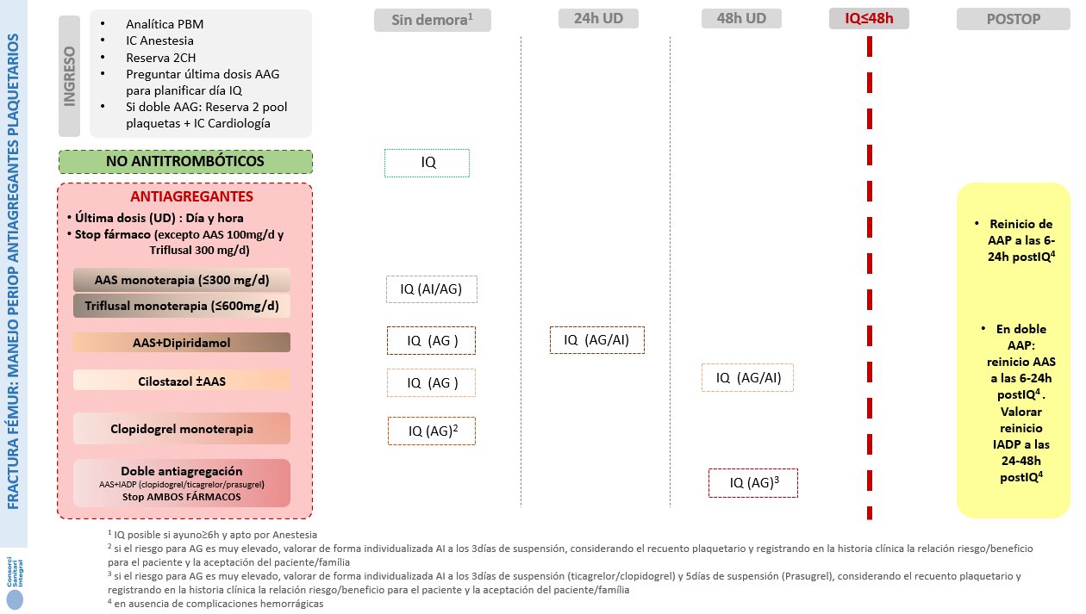

* 1. **Anexo 2. Manejo perioperatorio de medicación anticoagulante en cirugía precoz (≤48h) de fractura de fémur**

